Автономная некоммерческая организация профессионального образования
«Международная Академия Информационных Технологий «ИТ ХАБ Тула»
(Колледж информационных и креативных технологий IThub Тула)
Направление подготовки: Программирование (.NET-разработчик)

УТВЕРЖДАЮ
Руководитель работы
преподаватель Горчев А. Е.
______________
«____» ______________ 2026 г.

УЧЁТ ЛИЧНЫХ ФИНАНСОВ «ФинУчёт»

РУКОВОДСТВО ПОЛЬЗОВАТЕЛЯ

Обозначение документа: ФИНУЧЁТ.001-01 34
Версия программного средства: 1.0

Документ разработан в соответствии с ГОСТ 19.505-79 «Единая система
программной документации. Руководство оператора. Требования
к содержанию и оформлению»

Исполнитель: студент группы 10923-2
Петровский Никита Андреевич
______________________ / Петровский Н. А. /
(подпись)
«____» ______________ 2026 г.

г. Тула
2026

СОДЕРЖАНИЕ

1 НАЗНАЧЕНИЕ ПРОГРАММЫ

1.1 Функциональное назначение
Программное средство «ФинУчёт» (далее — программа) предназначено для автоматизации учёта личных денежных средств пользователя. Программа обеспечивает хранение сведений о счетах и остатках на них, регистрацию финансовых операций (доход, расход, перевод между счетами), классификацию операций по категориям, планирование и контроль месячных бюджетов по категориям расходов, а также формирование аналитической отчётности за произвольный период.
Программа заменяет ручное ведение личного бюджета в электронных таблицах или на бумажном носителе. По сравнению с ручным способом учёта программа обеспечивает автоматический контроль корректности вводимых данных, автоматический расчёт остатков по счетам и оперативное получение аналитических срезов по категориям расходов.

1.2 Эксплуатационное назначение
Программа эксплуатируется на персональном компьютере пользователя в однопользовательском режиме и предназначена для повседневного применения. Все данные хранятся локально, в файле базы данных на компьютере пользователя; передача сведений в сеть Интернет не выполняется.
Категория пользователей — физические лица, ведущие личный или семейный бюджет и обладающие навыками работы с операционной системой Windows на уровне уверенного пользователя. Специальная подготовка в области программирования или администрирования баз данных не требуется. Ожидаемое время освоения программы по настоящему руководству не превышает 1 ч.

1.3 Состав выполняемых функций
Перечень функций, выполняемых программой, и соответствующие им разделы настоящего руководства приведены в таблице 1.
Таблица 1 — Перечень функций программы
Обозначение | Наименование функции | Раздел руководства
ФТ-1 | Ведение справочника счетов | 3.4
ФТ-2 | Регистрация финансовых операций | 3.6
ФТ-3 | Ведение справочника категорий | 3.5
ФТ-4 | Поиск и фильтрация операций | 3.7
ФТ-5 | Планирование и контроль бюджетов | 3.8
ФТ-6 | Формирование отчётов | 3.9
ФТ-7 | Экспорт и импорт данных в формате CSV | 3.10
ФТ-8 | Резервное копирование и восстановление данных | 3.11
ФТ-9 | Разграничение доступа к данным по паролю | 3.2, 3.12
ФТ-10 | Настройка параметров приложения | 3.12

1.4 Ограничения области применения
При эксплуатации программы следует учитывать перечисленные ниже ограничения.
— программа рассчитана на работу одного пользователя; одновременная работа нескольких пользователей с одним файлом базы данных не поддерживается;
— учёт ведётся в одной валюте, заданной в настройках программы; пересчёт по курсам валют не выполняется;
— программа не предназначена для ведения бухгалтерского и налогового учёта организаций и индивидуальных предпринимателей;
— подключение к банковским сервисам и автоматическая загрузка выписок не выполняются; данные вносятся вручную либо импортируются из файла формата CSV;
— гарантированное быстродействие обеспечивается при объёме базы данных до 50 000 операций.

2 УСЛОВИЯ ВЫПОЛНЕНИЯ ПРОГРАММЫ

2.1 Требования к техническим средствам
Программа функционирует на персональном компьютере (стационарном или переносном), состав и параметры технических средств которого приведены в таблице 2.
Таблица 2 — Состав и параметры технических средств
Компонент | Минимальное значение | Рекомендуемое значение
Процессор | x64, 2 ядра, 1,8 ГГц | x64, 4 ядра, 2,4 ГГц
Оперативная память | 4 ГБ | 8 ГБ и более
Свободное место на накопителе | 500 МБ | 1 ГБ, накопитель SSD
Разрешение экрана | 1366 × 768 точек | 1920 × 1080 точек
Устройства ввода | Клавиатура и мышь | Клавиатура и мышь
Дополнительно | Не требуется | Принтер A4, внешний накопитель для резервных копий
Подключение к сети Интернет для работы программы не требуется: все функции доступны в автономном режиме.

2.2 Требования к программным средствам
Состав программных средств, необходимых для выполнения программы, приведён в таблице 3.
Таблица 3 — Состав программных средств
Наименование | Версия | Примечание
Microsoft Windows | 10 x64 (21H2 и выше) или 11 x64 | Иные операционные системы не поддерживаются
.NET Desktop Runtime | 10.0 | Не требуется при использовании самодостаточной (self-contained) поставки
SQLite | 3.x | Входит в состав поставки программы
Просмотрщик CSV | Microsoft Excel, LibreOffice Calc | Необязательно; для просмотра файлов экспорта

2.3 Требования к подготовке пользователя
Для эксплуатации программы пользователь должен уметь выполнять базовые операции в операционной системе Windows: запускать приложения, работать с окнами и диалогами выбора файлов, копировать и удалять файлы. Знание языков программирования и средств администрирования баз данных не требуется.
Перед началом работы пользователю необходимо ознакомиться с разделами 3 и 4 настоящего руководства.

2.4 Состав поставки и размещение файлов
Программа поставляется в виде каталога с исполняемым файлом и сопутствующими библиотеками. Размещение файлов программы и данных приведено в таблице 4.
Таблица 4 — Размещение файлов программы и данных
Путь | Назначение
FinUchet.exe | Исполняемый файл программы
appsettings.json | Файл конфигурации приложения
%LOCALAPPDATA%\FinUchet\finuchet.db | Файл базы данных SQLite
%LOCALAPPDATA%\FinUchet\backups\ | Каталог резервных копий (хранятся 5 последних копий)
%LOCALAPPDATA%\FinUchet\logs\ | Каталог журналов работы (хранятся 14 суток)
%LOCALAPPDATA%\FinUchet\settings.json | Файл пользовательских настроек интерфейса
Каталог %LOCALAPPDATA% соответствует пути C:\Users\<имя пользователя>\AppData\Local. Открыть каталог данных можно непосредственно из программы: раздел «Настройки», карточка «О программе», кнопка «Открыть папку данных».

3 ВЫПОЛНЕНИЕ ПРОГРАММЫ

3.1 Установка программы
Установка программы выполняется в указанной ниже последовательности.
1) скопировать каталог с программой на локальный диск компьютера, например в каталог C:\Program Files\FinUchet или в каталог профиля пользователя;
2) при использовании поставки, зависящей от среды выполнения, установить .NET 10 Desktop Runtime с официального сайта Microsoft;
3) при необходимости создать ярлык файла FinUchet.exe на рабочем столе.
Права администратора для установки и работы программы не требуются, если каталог программы размещён в профиле пользователя. Удаление программы выполняется удалением её каталога; файлы базы данных, резервных копий и журналов при этом сохраняются в каталоге данных (подраздел 2.4) и удаляются пользователем отдельно.

3.2 Запуск программы и вход
Для запуска программы следует дважды щёлкнуть по файлу FinUchet.exe или по ярлыку программы. При запуске автоматически создаётся резервная копия базы данных, после чего на экран выводится окно входа (рисунок 1).
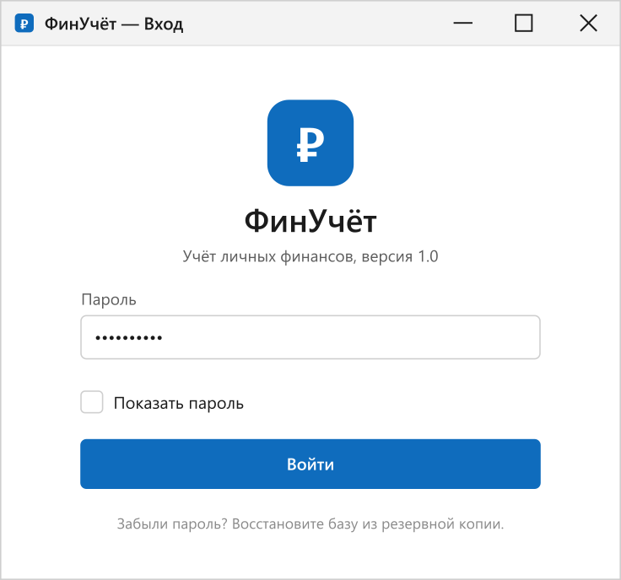
Рисунок 1 — Окно входа в программу
Порядок входа в программу приведён ниже.
1) ввести пароль в поле «Пароль»; для контроля вводимых символов допускается установить флажок «Показать пароль»;
2) нажать кнопку «Войти» или клавишу Enter.
При первом запуске программы окно входа работает в режиме задания пароля: пользователь вводит новый пароль и подтверждает его. Пароль сохраняется в базе данных в виде хеша (алгоритм PBKDF2-HMAC-SHA256, 100 000 итераций, случайная соль); в открытом виде пароль не хранится и восстановлению не подлежит. Одновременно справочник категорий заполняется набором из 24 предустановленных категорий.
При вводе неверного пароля выводится сообщение с указанием числа оставшихся попыток. После трёх последовательных неверных попыток вход блокируется на 60 с (рисунок 21); в течение этого времени кнопка «Войти» недоступна.
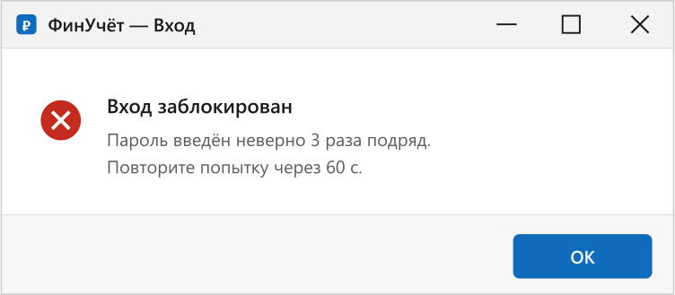
Рисунок 21 — Сообщение о блокировке входа
Если пароль утрачен, доступ к данным можно восстановить только из резервной копии, созданной до изменения пароля (подраздел 3.11).

3.3 Главное окно программы
После успешного входа открывается главное окно программы в разделе «Обзор» (рисунок 2).
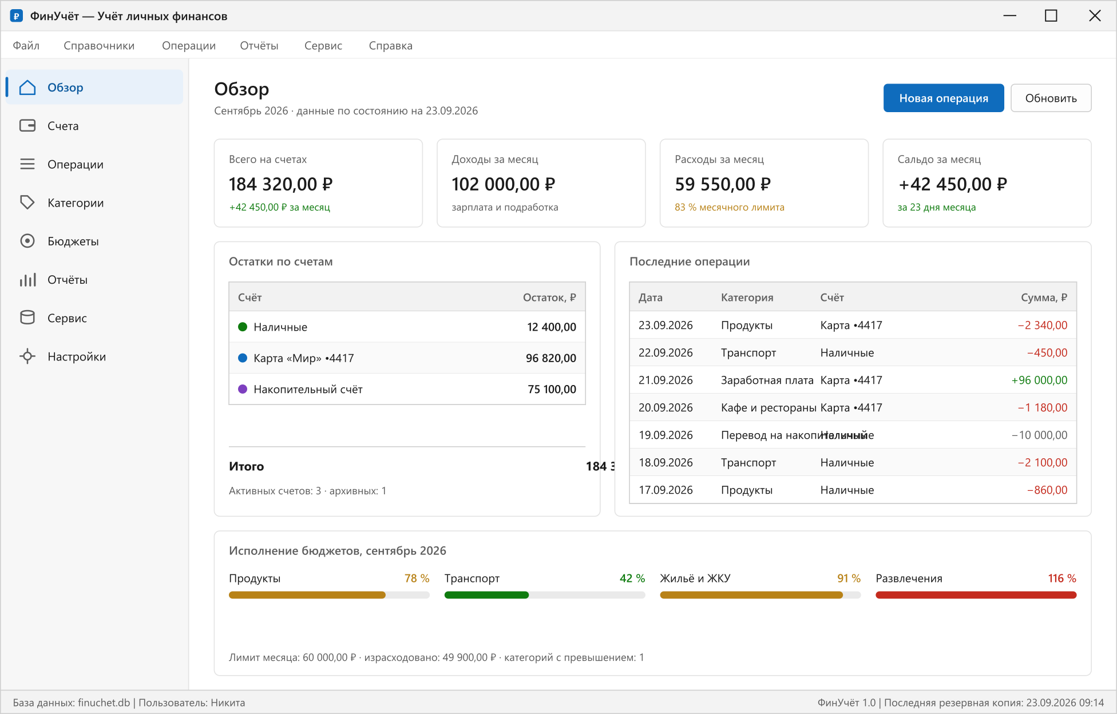
Рисунок 2 — Главное окно программы, раздел «Обзор»
Назначение элементов главного окна приведено в таблице 5.
Таблица 5 — Элементы главного окна
Элемент | Назначение
Строка меню | Доступ ко всем командам программы: «Файл», «Справочники», «Операции», «Отчёты», «Сервис», «Справка»
Панель навигации (слева) | Переключение между разделами: «Обзор», «Счета», «Операции», «Категории», «Бюджеты», «Отчёты», «Сервис», «Настройки»
Рабочая область | Содержимое выбранного раздела
Плитки показателей | Итоговые показатели текущего месяца: остаток на счетах, доходы, расходы, сальдо
Карточка «Остатки по счетам» | Текущие остатки по активным счетам и итог по всем счетам
Карточка «Последние операции» | Семь последних зарегистрированных операций
Карточка «Исполнение бюджетов» | Индикаторы исполнения месячных лимитов по категориям
Строка состояния | Имя файла базы данных, имя пользователя, версия программы, дата и время последней резервной копии
Переход между разделами выполняется щелчком по строке панели навигации. Текущий раздел выделяется цветом и вертикальной полосой у левого края.

3.4 Ведение справочника счетов (ФТ-1)
Раздел «Счета» (рисунок 3) предназначен для ведения перечня счетов пользователя: наличных денежных средств, банковских карт, банковских счетов и вкладов. Программа поддерживает хранение не менее 50 счетов.
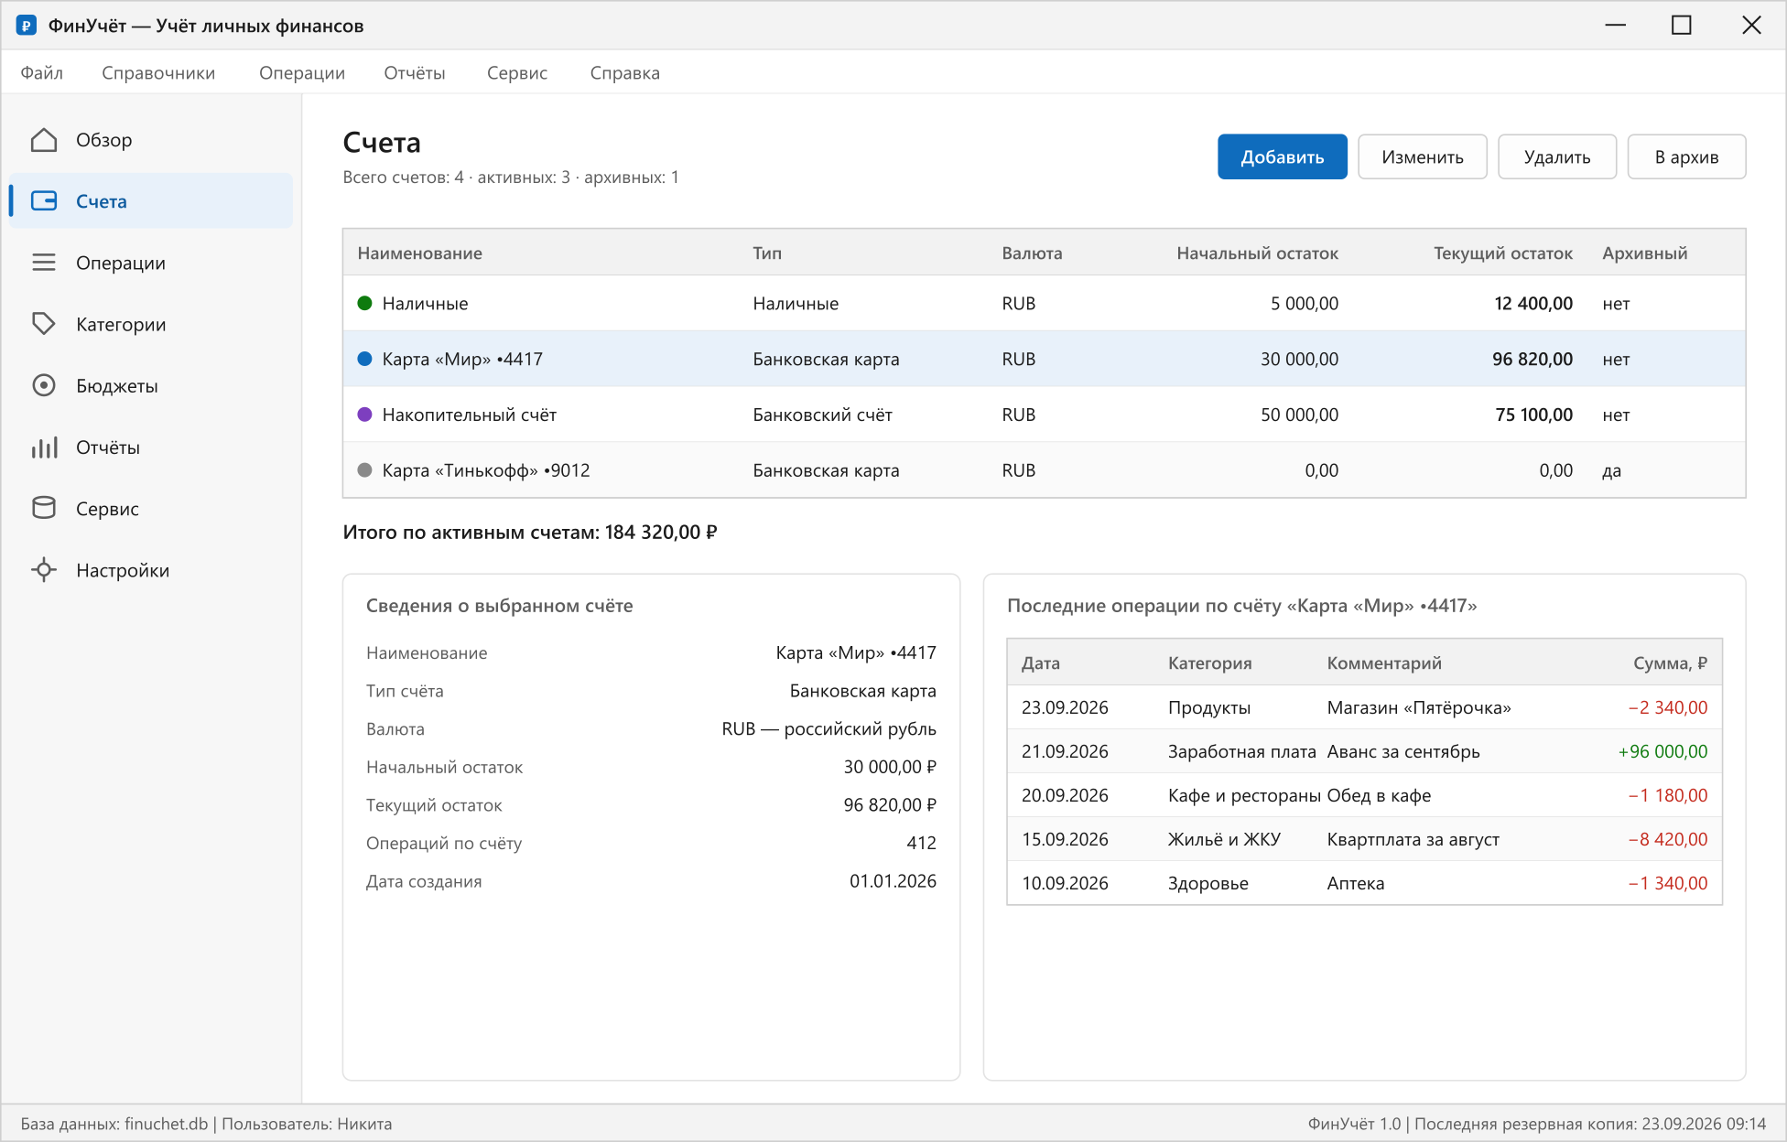
Рисунок 3 — Раздел «Счета»
В таблице раздела выводятся наименование счёта, тип, валюта, начальный остаток, текущий остаток и признак архивности. Текущий остаток рассчитывается программой автоматически как сумма начального остатка и всех операций по счёту. Под таблицей выводится итог по активным счетам, а в нижней части окна — сведения о выбранном счёте и последние операции по нему.

3.4.1 Создание счёта
Для создания счёта следует выполнить перечисленные ниже действия.
1) нажать кнопку «Добавить»; открывается форма «Счёт» (рисунок 4);
2) заполнить поля формы в соответствии с таблицей 6;
3) нажать кнопку «Сохранить».
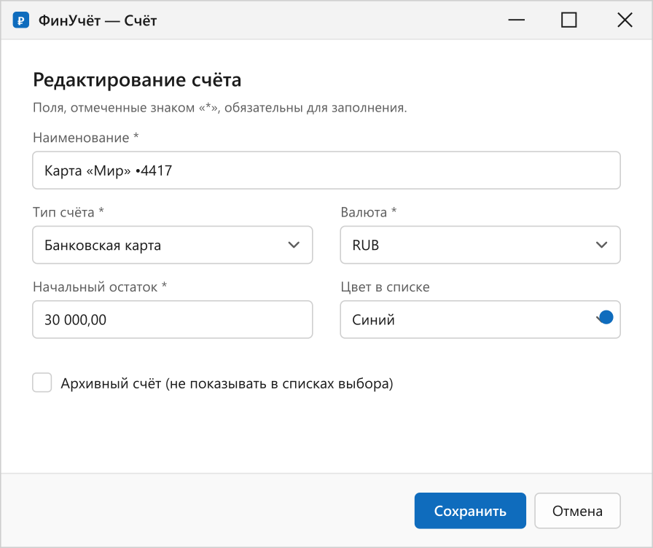
Рисунок 4 — Форма «Счёт»
Таблица 6 — Поля формы «Счёт»
Поле | Обязательное | Правила заполнения
Наименование | Да | От 1 до 100 символов; должно быть уникальным
Тип счёта | Да | Выбор из списка: «Наличные», «Банковская карта», «Банковский счёт», «Вклад»
Валюта | Да | Трёхбуквенный код по ИСО 4217; по умолчанию подставляется валюта из настроек
Начальный остаток | Да | Число с двумя знаками после запятой; допускается нулевое и отрицательное значение
Цвет в списке | Нет | Цвет метки счёта в таблицах и списках выбора
Архивный счёт | Нет | Флажок; архивные счета не выводятся в списках выбора при регистрации операций

3.4.2 Изменение и архивирование счёта
Для изменения счёта следует выбрать его в таблице и нажать кнопку «Изменить» либо дважды щёлкнуть по строке таблицы. Изменение начального остатка приводит к автоматическому пересчёту текущего остатка.
Кнопка «В архив» переводит выбранный счёт в архивное состояние. Архивный счёт сохраняется в справочнике вместе со всеми операциями, но не предлагается для выбора при регистрации новых операций. Обратный перевод выполняется снятием флажка «Архивный счёт» в форме «Счёт».

3.4.3 Удаление счёта
Для удаления счёта следует выбрать его в таблице и нажать кнопку «Удалить», после чего подтвердить удаление. Удаление счёта, по которому зарегистрирована хотя бы одна операция, блокируется: программа выводит сообщение с указанием количества операций (рисунок 5).
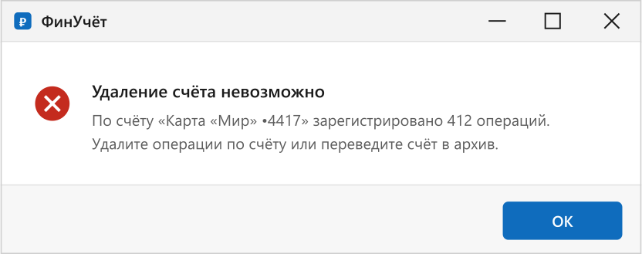
Рисунок 5 — Сообщение об отказе в удалении счёта
В этом случае следует либо удалить операции по счёту в разделе «Операции», либо перевести счёт в архив.

3.5 Ведение справочника категорий (ФТ-3)
Раздел «Категории» (рисунок 6) предназначен для ведения двухуровневого справочника категорий доходов и расходов. Переключение между категориями расходов и доходов выполняется кнопками «Расходы» и «Доходы» над таблицей.
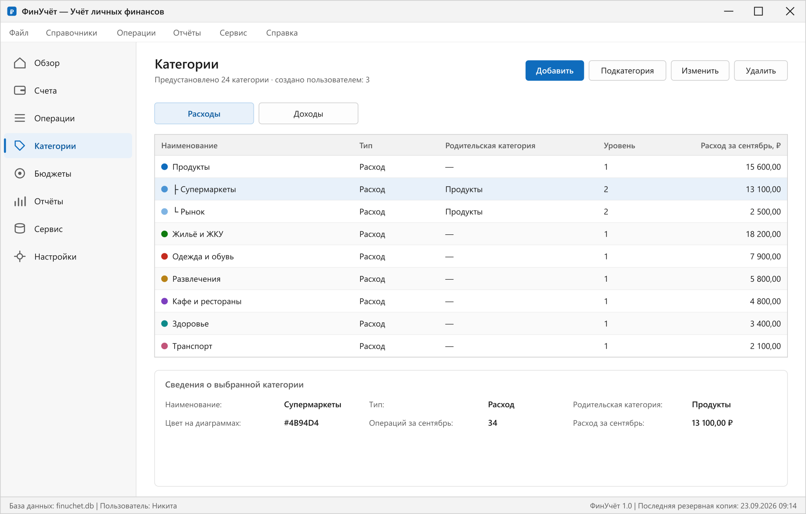
Рисунок 6 — Раздел «Категории»
При первом запуске справочник заполняется набором из 24 предустановленных категорий («Продукты», «Жильё и ЖКУ», «Транспорт», «Здоровье», «Заработная плата» и другие). Пользователь может дополнять и изменять справочник.
Порядок работы со справочником приведён ниже.
1) для создания категории первого уровня нажать кнопку «Добавить», указать наименование, тип («Доход» или «Расход») и цвет для отображения на диаграммах;
2) для создания подкатегории выбрать родительскую категорию и нажать кнопку «Подкатегория»; подкатегория наследует тип родительской категории;
3) для изменения категории выбрать её в таблице и нажать кнопку «Изменить»;
4) для удаления категории выбрать её в таблице и нажать кнопку «Удалить». Удаление категории, используемой в операциях или в бюджетах, блокируется с выдачей поясняющего сообщения.
Создание категорий третьего и последующих уровней не предусмотрено.

3.6 Регистрация финансовых операций (ФТ-2)
Регистрация операций выполняется в разделе «Операции» (рисунок 7) либо кнопкой «Новая операция» в разделе «Обзор». Программа поддерживает три типа операций: «Доход», «Расход» и «Перевод между счетами».
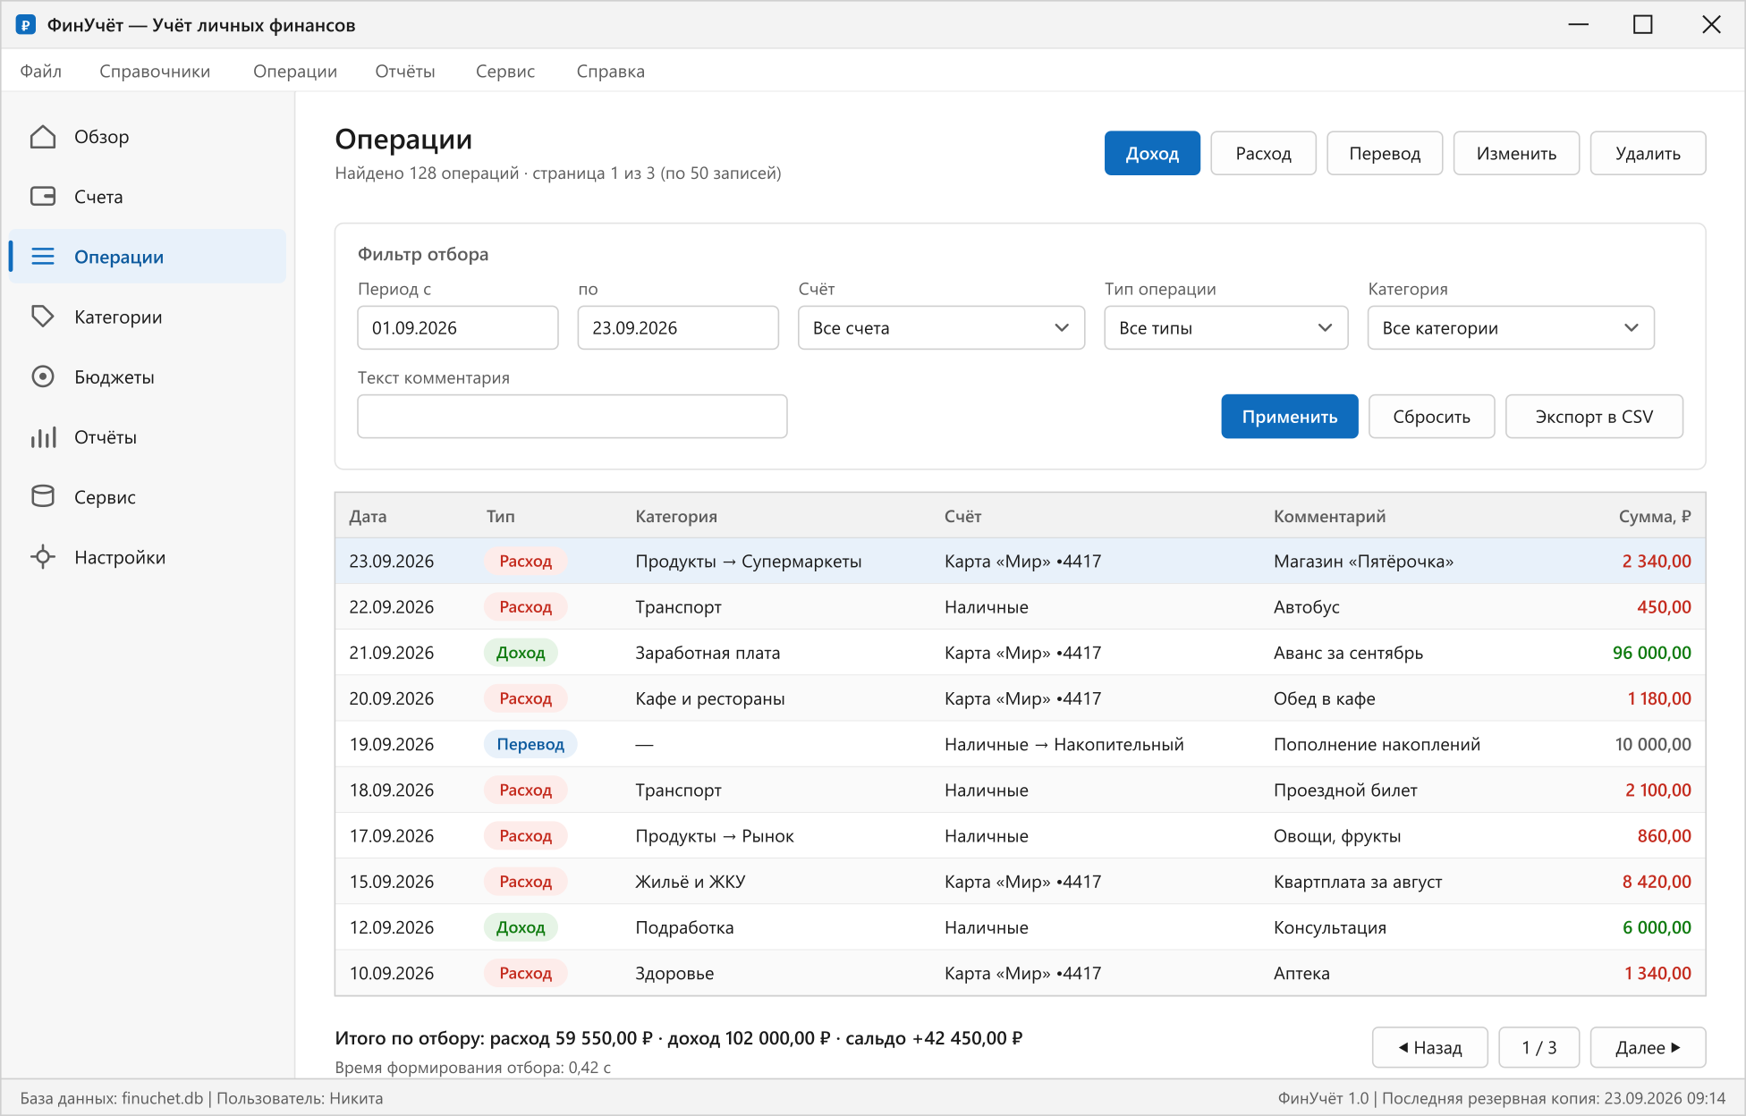
Рисунок 7 — Раздел «Операции»

3.6.1 Регистрация дохода и расхода
Для регистрации расхода следует выполнить перечисленные ниже действия.
1) нажать кнопку «Расход»; открывается форма «Операция» с выбранным типом «Расход» (рисунок 8);
2) заполнить поля формы в соответствии с таблицей 7;
3) нажать кнопку «Сохранить» либо кнопку «Сохранить и создать», если требуется сразу зарегистрировать следующую операцию.
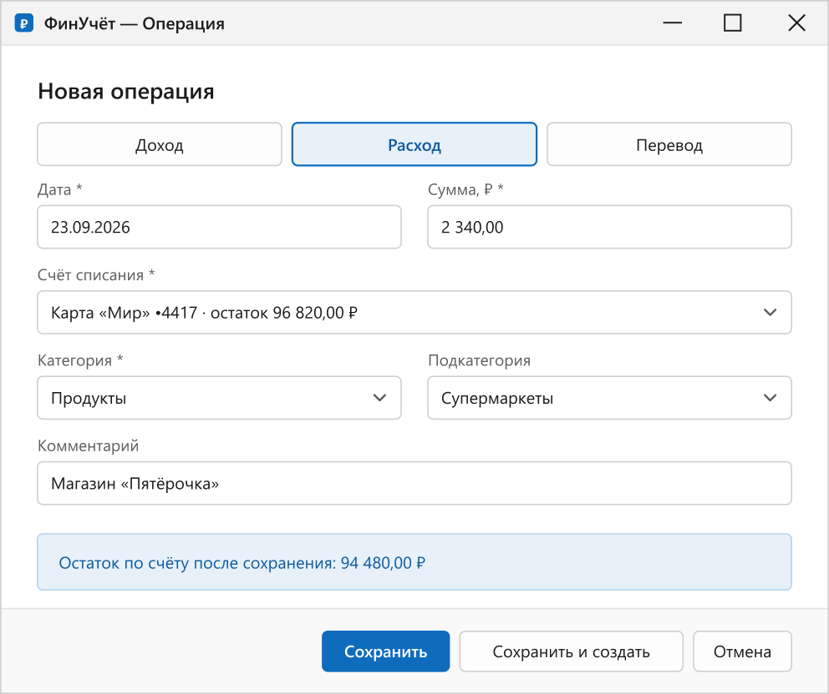
Рисунок 8 — Форма «Операция», тип «Расход»
Регистрация дохода выполняется аналогично; для этого используется кнопка «Доход». В нижней части формы выводится справочное значение остатка по счёту, которое будет получено после сохранения операции.
Таблица 7 — Поля формы «Операция»
Поле | Обязательное | Правила заполнения
Тип операции | Да | «Доход», «Расход» или «Перевод»; выбирается кнопками в верхней части формы
Дата | Да | Дата операции; не должна быть позже текущей даты
Сумма, ₽ | Да | Число строго больше нуля, с двумя знаками после запятой
Счёт | Да | Для дохода — счёт зачисления, для расхода — счёт списания
Счёт-источник, счёт-получатель | Да (для перевода) | Счета не должны совпадать
Категория | Да (для дохода и расхода) | Выбор из справочника категорий соответствующего типа
Подкатегория | Нет | Выбор из подкатегорий выбранной категории
Комментарий | Нет | До 255 символов

3.6.2 Регистрация перевода между счетами
Для регистрации перевода следует нажать кнопку «Перевод» и заполнить форму (рисунок 9), указав счёт-источник, счёт-получатель, дату и сумму. Категория для перевода не указывается, так как перевод не изменяет общую сумму средств пользователя.
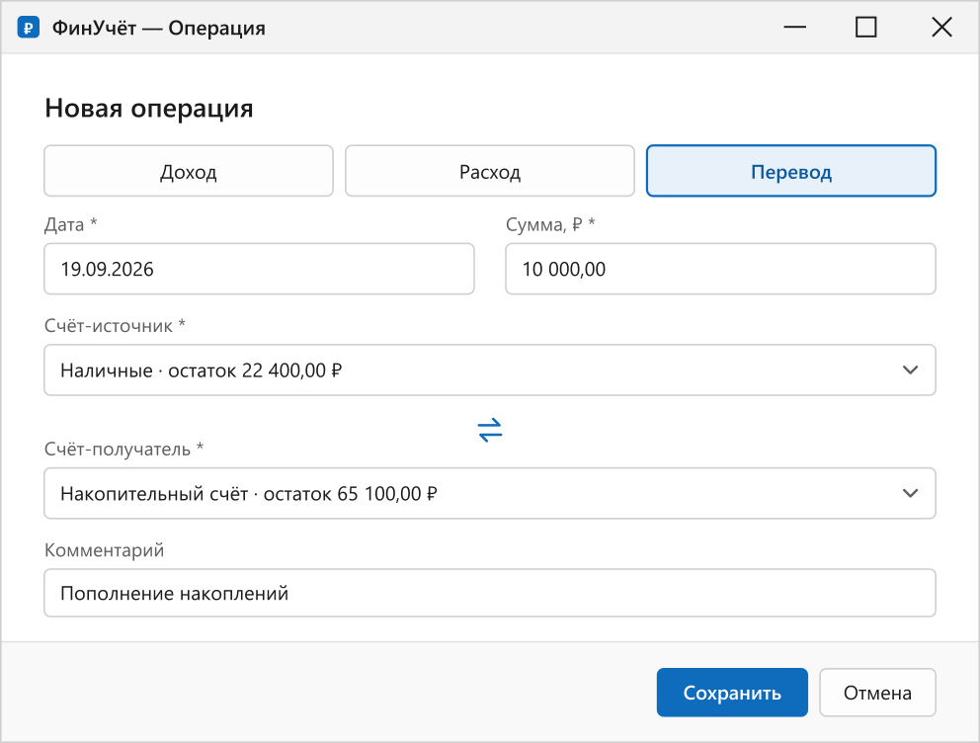
Рисунок 9 — Форма «Операция», тип «Перевод»
Перевод записывается в базу данных в рамках одной транзакции: остатки обоих счетов изменяются одновременно. При возникновении ошибки транзакция полностью отменяется, и остатки по счетам остаются неизменными.

3.6.3 Контроль вводимых данных
При сохранении операции программа проверяет заполнение обязательных полей и допустимость введённых значений. Поле, заполненное неверно, выделяется красной рамкой, под ним выводится пояснение, а операция не сохраняется. Пример сообщения о недопустимой сумме приведён на рисунке 10.
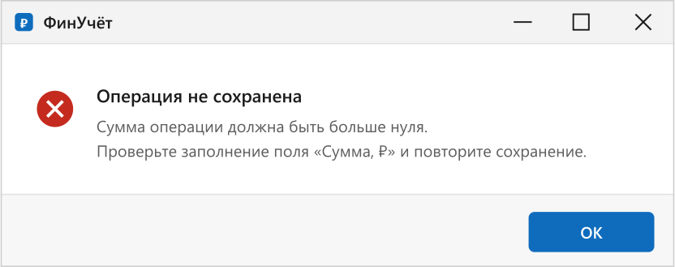
Рисунок 10 — Сообщение о недопустимой сумме операции
Полный перечень сообщений приведён в разделе 4.

3.6.4 Изменение и удаление операции
Для изменения операции следует выбрать её в таблице и нажать кнопку «Изменить» либо дважды щёлкнуть по строке. Для удаления операции — выбрать её и нажать кнопку «Удалить», после чего подтвердить удаление. При изменении и удалении операций остатки по затронутым счетам и показатели исполнения бюджетов пересчитываются автоматически.

3.7 Поиск и фильтрация операций (ФТ-4)
Отбор операций выполняется в разделе «Операции» с помощью карточки «Фильтр отбора» (рисунок 7). Условия отбора приведены в таблице 8. Условия объединяются по правилу «И»: в результат попадают операции, удовлетворяющие всем заполненным условиям одновременно.
Таблица 8 — Условия фильтра отбора операций
Условие | Описание
Период с … по … | Отбор операций по дате; дата начала не должна быть позже даты окончания
Счёт | Отбор по одному счёту или по всем счетам
Тип операции | «Доход», «Расход», «Перевод» или все типы
Категория | Отбор по категории; при выборе категории первого уровня в отбор включаются её подкатегории
Текст комментария | Отбор по вхождению подстроки в комментарий операции; регистр символов не учитывается
Порядок работы с фильтром приведён ниже.
1) задать требуемые условия отбора;
2) нажать кнопку «Применить»; результат выводится в таблице постранично, по 50 записей на странице;
3) перейти к другим страницам результата кнопками «Назад» и «Далее»;
4) для отмены всех условий нажать кнопку «Сбросить».
Под таблицей выводятся итоговые суммы по отбору (расход, доход, сальдо) и время формирования результата. На базе данных объёмом 50 000 операций время отбора не превышает 2 с. Кнопка «Экспорт в CSV» сохраняет отобранные операции в файл (подраздел 3.10).

3.8 Планирование и контроль бюджетов (ФТ-5)
Раздел «Бюджеты» (рисунок 11) предназначен для задания месячных лимитов расходов по категориям и контроля их исполнения.
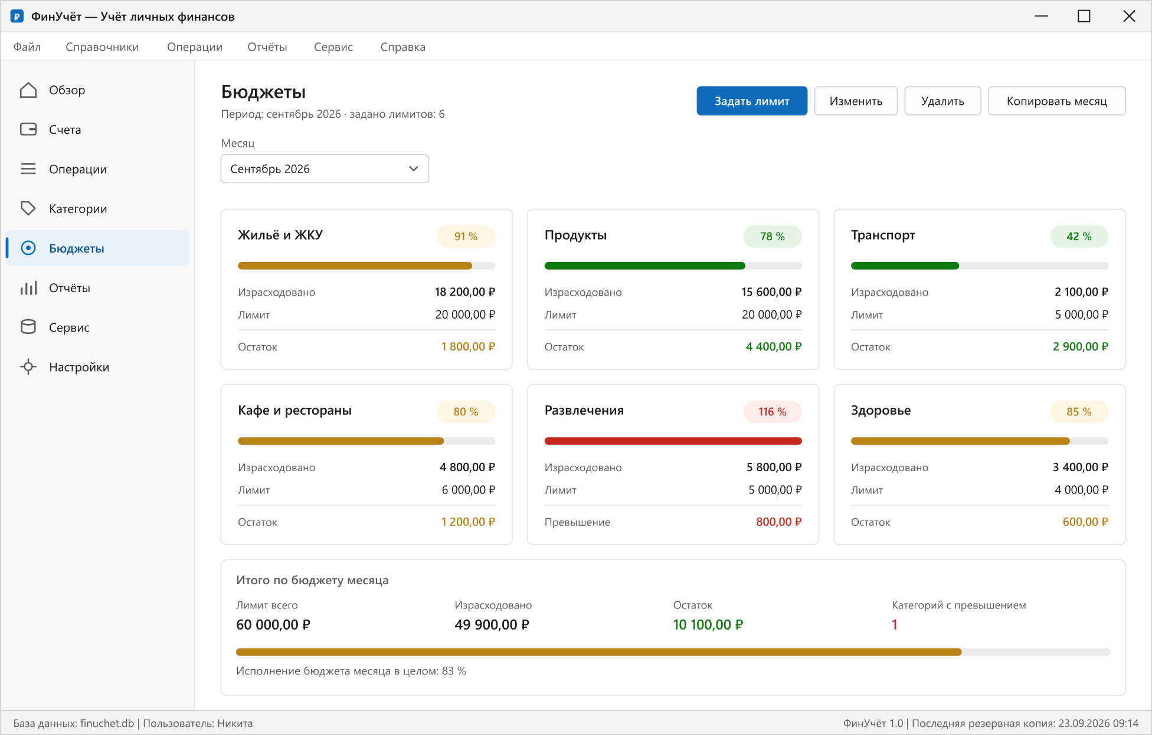
Рисунок 11 — Раздел «Бюджеты»
Порядок работы с бюджетами приведён ниже.
1) выбрать месяц в поле «Месяц»;
2) нажать кнопку «Задать лимит», выбрать категорию расходов и указать сумму лимита;
3) нажать кнопку «Сохранить».
Для каждой категории с заданным лимитом выводится карточка, содержащая процент исполнения лимита, индикатор исполнения, израсходованную сумму, сумму лимита и остаток (либо сумму превышения). Цветовая индикация приведена в таблице 9.
Таблица 9 — Цветовая индикация исполнения бюджета
Исполнение лимита | Цвет индикатора | Действия программы
Менее 80 % | Зелёный | Сообщения не выводятся
От 80 % до 100 % | Жёлтый | При сохранении операции выводится предупреждение о приближении к лимиту
Более 100 % | Красный | При сохранении операции выводится предупреждение о превышении лимита
Пример предупреждения о превышении лимита приведён на рисунке 12. Предупреждение носит информационный характер: операция сохраняется, а пользователь принимает решение о корректировке расходов или лимита.
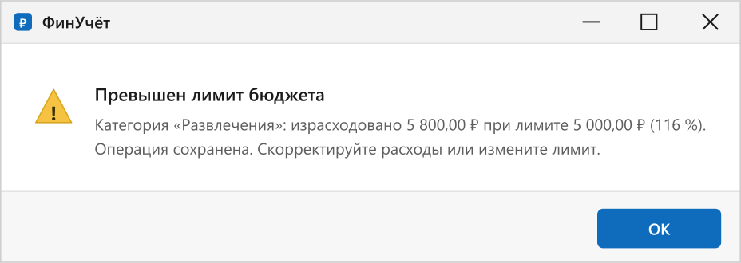
Рисунок 12 — Предупреждение о превышении лимита бюджета
В нижней части раздела выводятся итоговые показатели бюджета месяца: общая сумма лимитов, израсходованная сумма, остаток и количество категорий с превышением. Кнопка «Копировать месяц» переносит набор лимитов текущего месяца на следующий месяц.

3.9 Формирование отчётов (ФТ-6)
Раздел «Отчёты» обеспечивает формирование трёх отчётов, перечень которых приведён в таблице 10. Выбор отчёта выполняется кнопками в верхней части рабочей области.
Таблица 10 — Отчёты, формируемые программой
Наименование отчёта | Содержание
Доходы и расходы за период | Таблица доходов, расходов и сальдо в разрезе месяцев с итогом за период
Структура расходов по категориям | Таблица расходов по категориям с долями в процентах и круговая диаграмма
Динамика доходов и расходов по месяцам | Столбчатая диаграмма и таблица показателей по месяцам
Порядок формирования отчёта приведён ниже.
1) выбрать отчёт кнопкой в верхней части рабочей области;
2) задать период отчёта в полях «Период с» и «по», при необходимости выбрать счёт;
3) нажать кнопку «Сформировать»;
4) для вывода отчёта на печать нажать кнопку «Печать».
Отчёт «Доходы и расходы за период» приведён на рисунке 13.
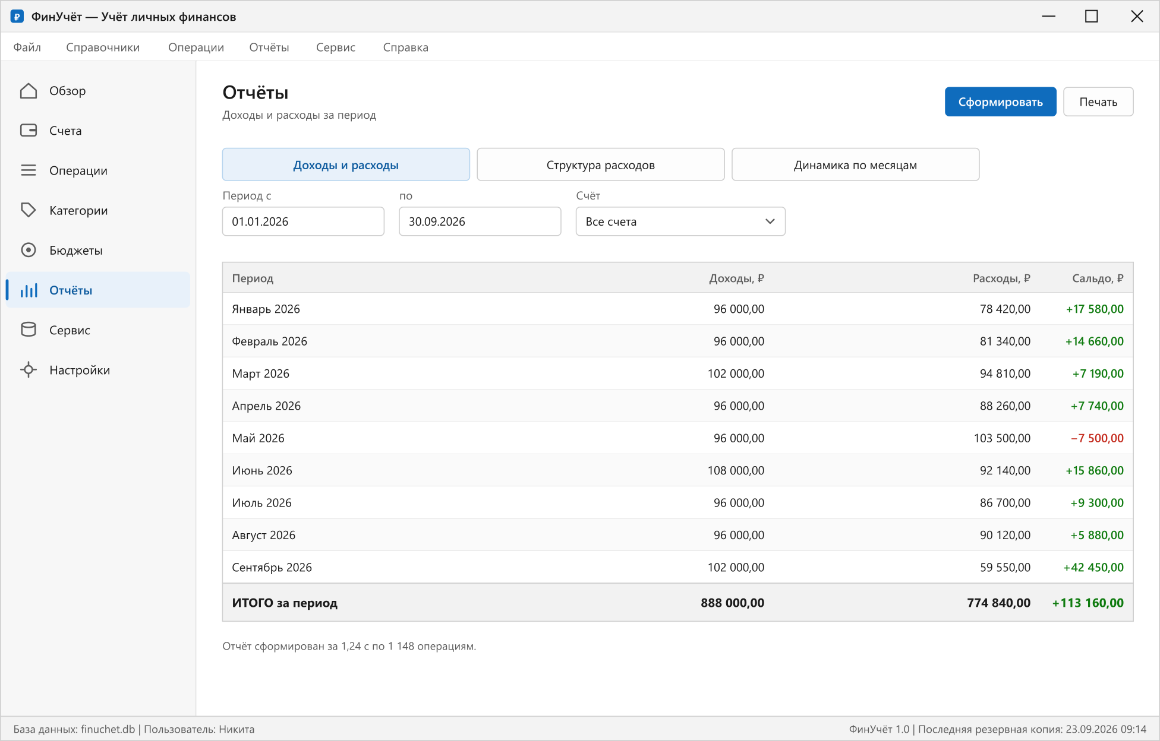
Рисунок 13 — Отчёт «Доходы и расходы за период»
Отчёт «Структура расходов по категориям» (рисунок 14) содержит круговую диаграмму и таблицу с долями категорий в общей сумме расходов. Цвета секторов диаграммы соответствуют цветам, заданным для категорий в справочнике (подраздел 3.5).
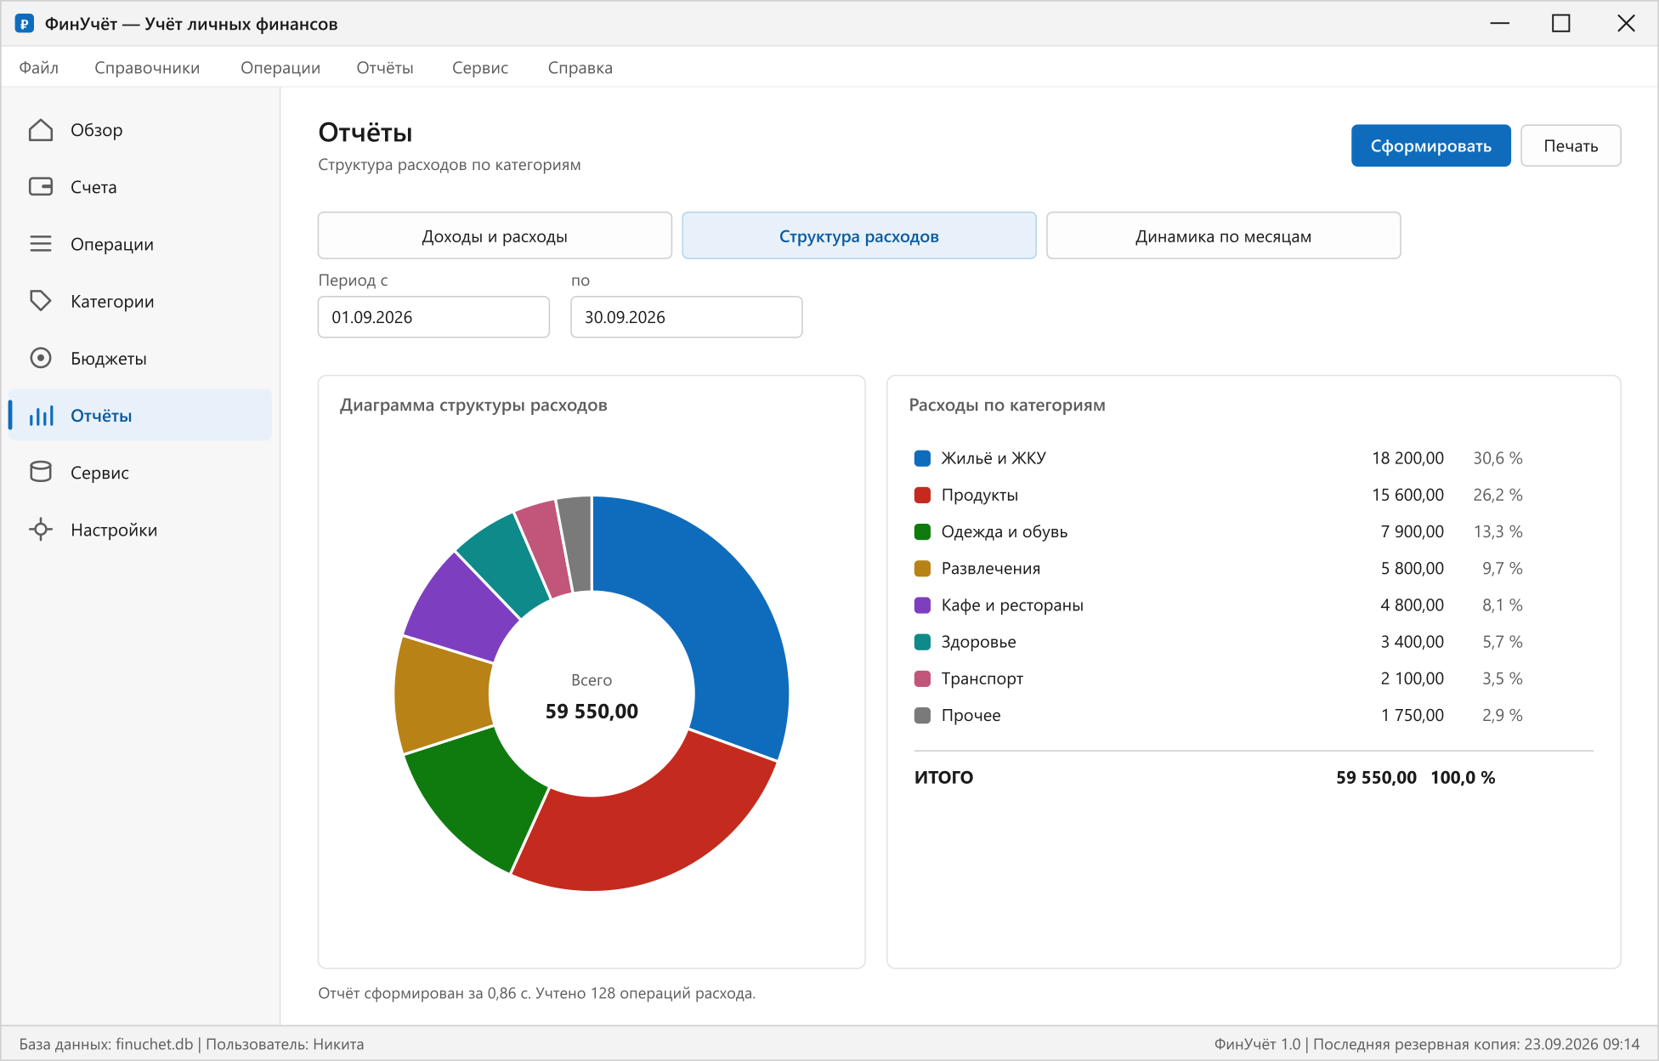
Рисунок 14 — Отчёт «Структура расходов по категориям»
Отчёт «Динамика доходов и расходов по месяцам» (рисунок 15) содержит столбчатую диаграмму и таблицу показателей по месяцам выбранного периода.
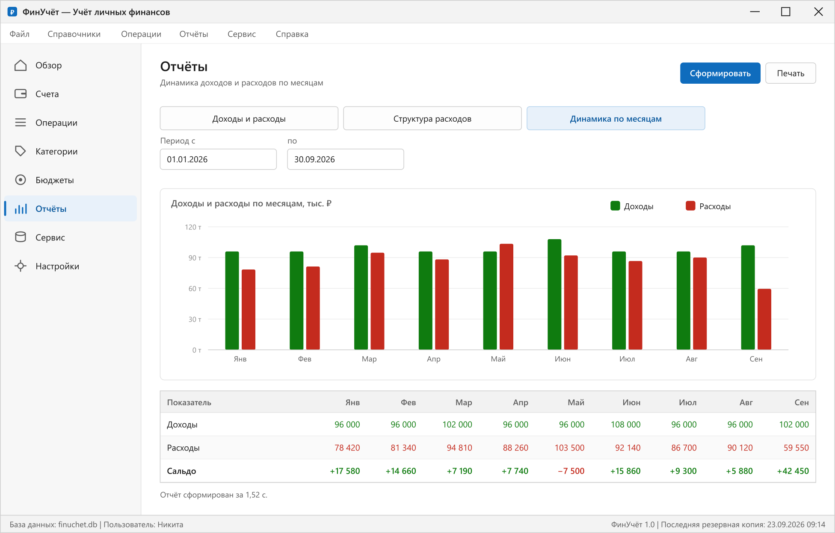
Рисунок 15 — Отчёт «Динамика доходов и расходов по месяцам»
Время формирования любого отчёта выводится под отчётом и на базе данных объёмом 50 000 операций не превышает 3 с. Если за выбранный период данные отсутствуют, выводится информационное сообщение, а таблица и диаграмма остаются пустыми.

3.10 Экспорт и импорт данных (ФТ-7)
Обмен данными с внешними программами выполняется в разделе «Сервис» (рисунок 16) посредством файлов формата CSV (кодировка UTF-8, разделитель «точка с запятой», структура по RFC 4180). Такой формат поддерживается программами Microsoft Excel и LibreOffice Calc. Структура файла обмена приведена в приложении Б.
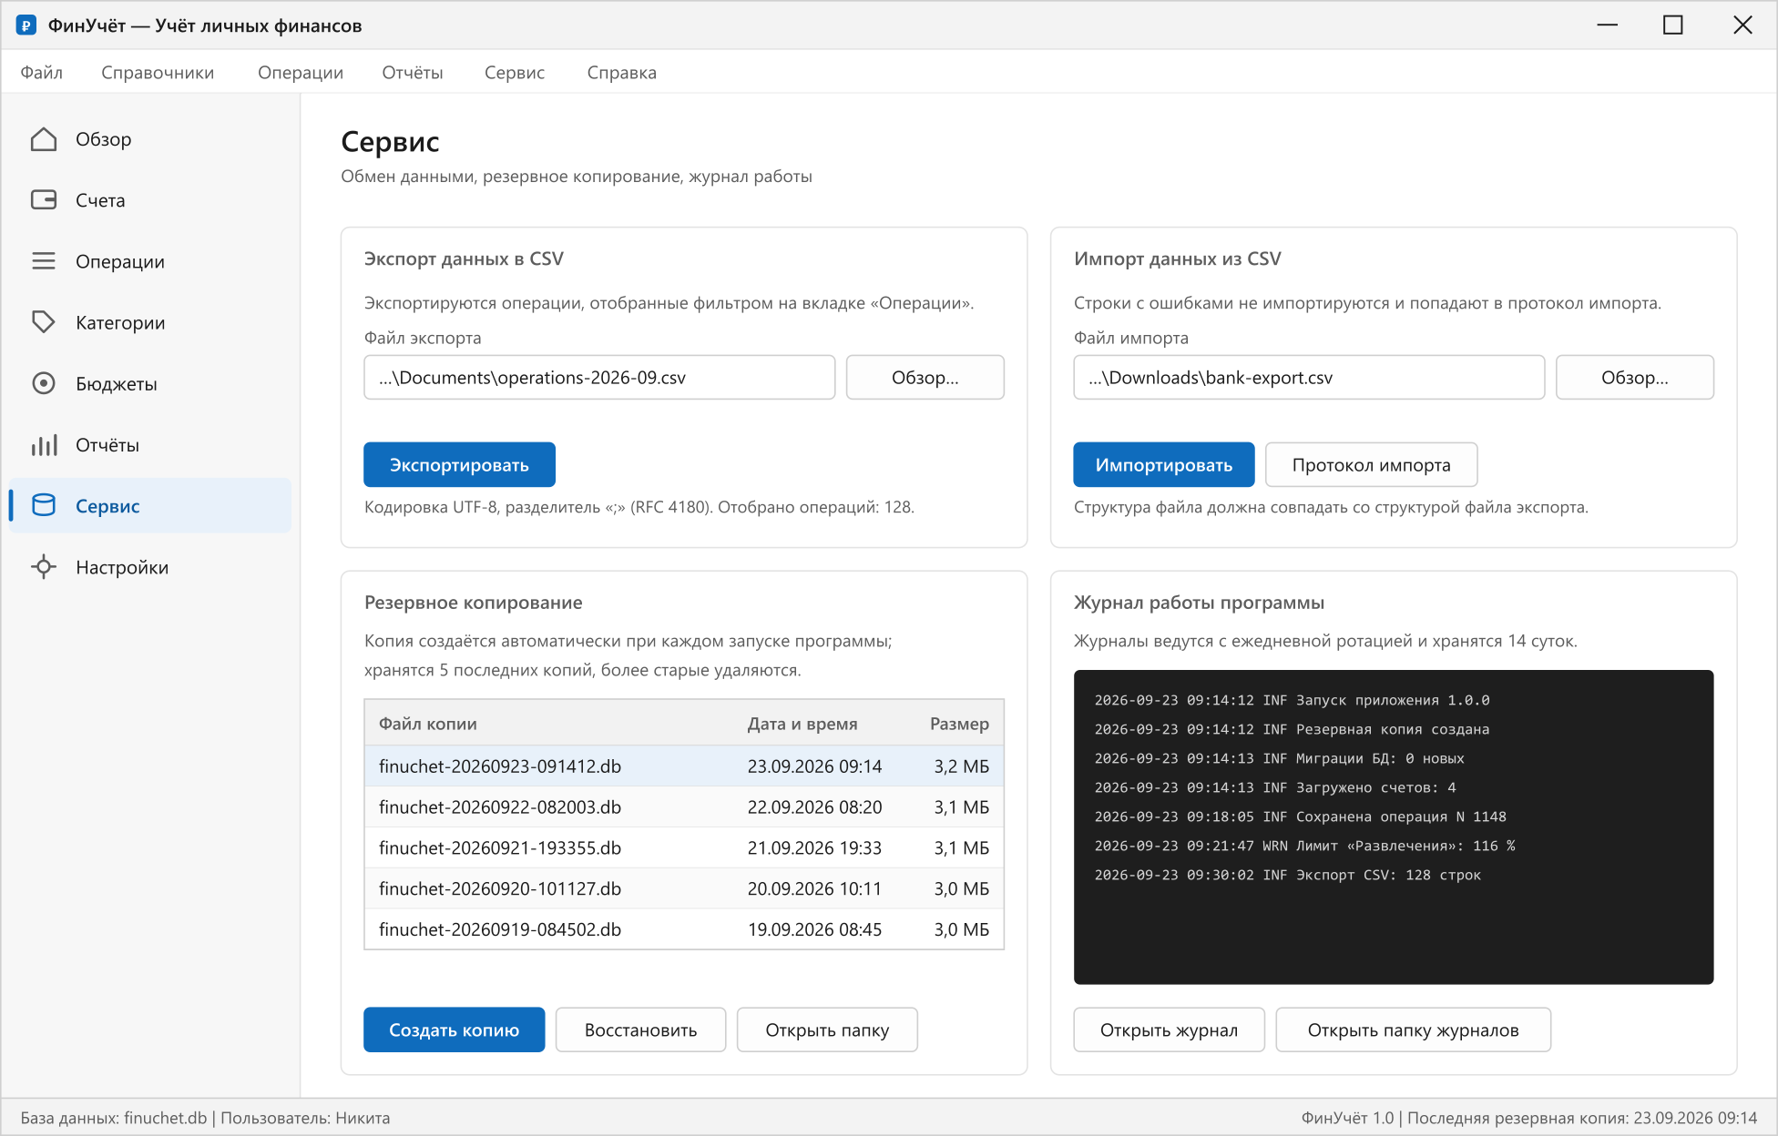
Рисунок 16 — Раздел «Сервис»

3.10.1 Экспорт операций
Экспортируются операции, отобранные фильтром в разделе «Операции» (подраздел 3.7). Порядок экспорта приведён ниже.
1) в разделе «Операции» задать условия отбора и нажать кнопку «Применить»;
2) перейти в раздел «Сервис», в карточке «Экспорт данных в CSV» нажать кнопку «Обзор…» и указать имя и расположение файла;
3) нажать кнопку «Экспортировать».
По окончании экспорта выводится сообщение с количеством выгруженных строк.

3.10.2 Импорт операций
Порядок импорта приведён ниже.
1) в карточке «Импорт данных из CSV» нажать кнопку «Обзор…» и выбрать файл;
2) нажать кнопку «Импортировать»;
3) по окончании импорта изучить протокол импорта (рисунок 17).
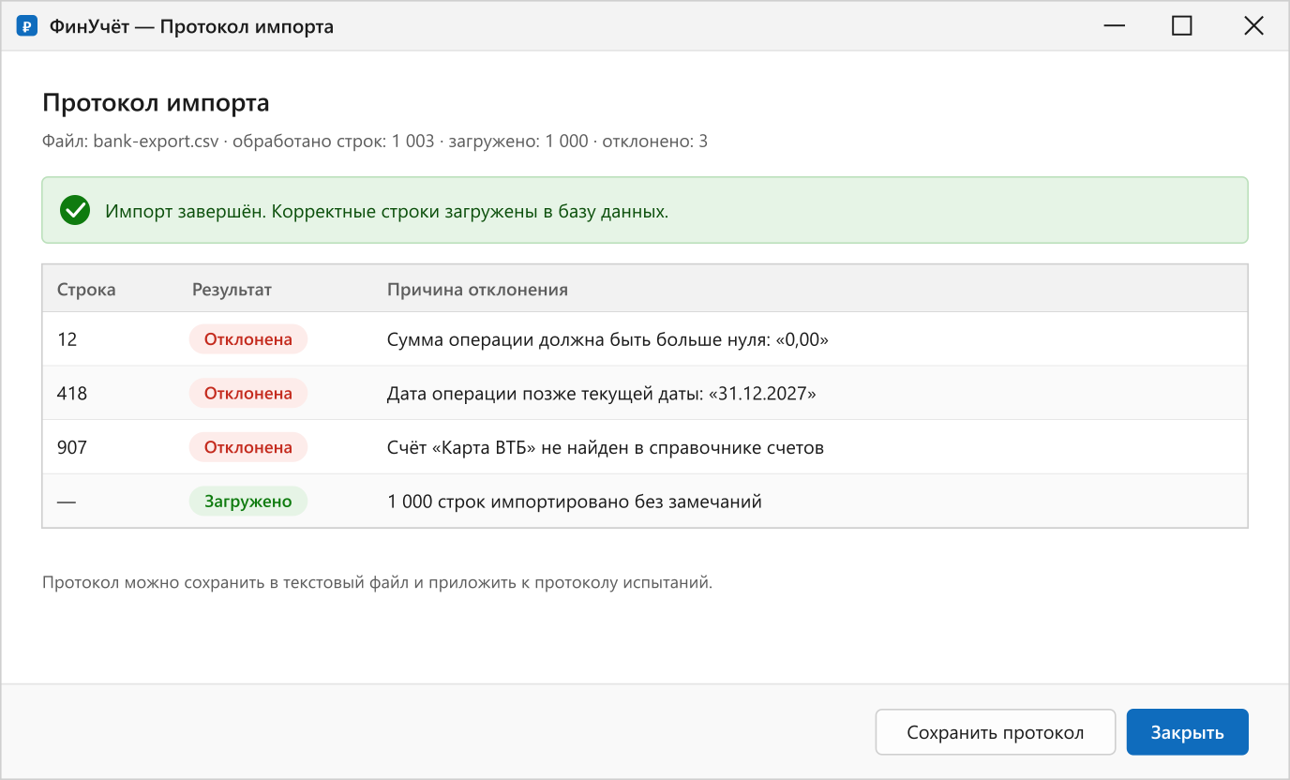
Рисунок 17 — Окно «Протокол импорта»
При импорте выполняется построчная проверка данных. Строки, не прошедшие проверку, не импортируются; по каждой такой строке в протоколе выводится её номер и причина отклонения. Корректные строки загружаются в базу данных независимо от наличия ошибочных строк. Протокол импорта может быть сохранён в текстовый файл кнопкой «Сохранить протокол». Повторно открыть протокол последнего импорта можно кнопкой «Протокол импорта».

3.11 Резервное копирование и восстановление данных (ФТ-8)
Работа с резервными копиями выполняется в разделе «Сервис», карточка «Резервное копирование» (рисунок 16). Копия базы данных создаётся автоматически при каждом запуске программы; в каталоге резервных копий хранятся 5 последних копий, более старые удаляются автоматически.
Для создания копии вручную следует нажать кнопку «Создать копию» и указать расположение файла. Рекомендуется не реже одного раза в месяц создавать копию на внешнем носителе.
Для восстановления данных следует выбрать копию в таблице и нажать кнопку «Восстановить». Программа запрашивает подтверждение операции (рисунок 18).
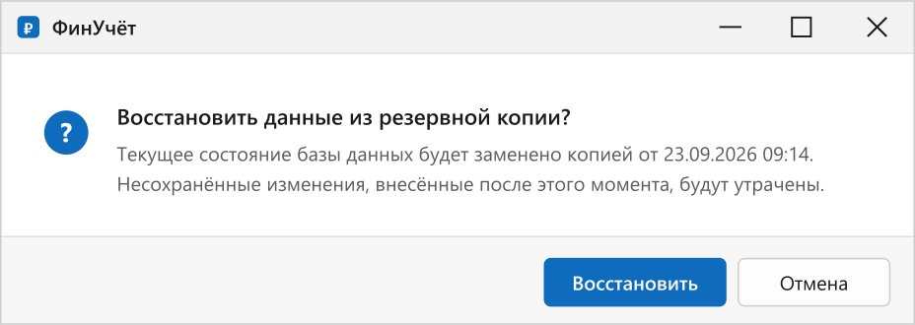
Рисунок 18 — Запрос подтверждения восстановления данных
Внимание! При восстановлении текущее состояние базы данных полностью заменяется содержимым выбранной копии. Все изменения, внесённые после создания копии, будут утрачены. После восстановления программа перезапускается.
Кнопка «Открыть папку» открывает каталог резервных копий средствами проводника Windows.

3.12 Настройка параметров программы (ФТ-10)
Настройка выполняется в разделе «Настройки» (рисунок 19). Заданные значения сохраняются автоматически и действуют при последующих запусках программы.
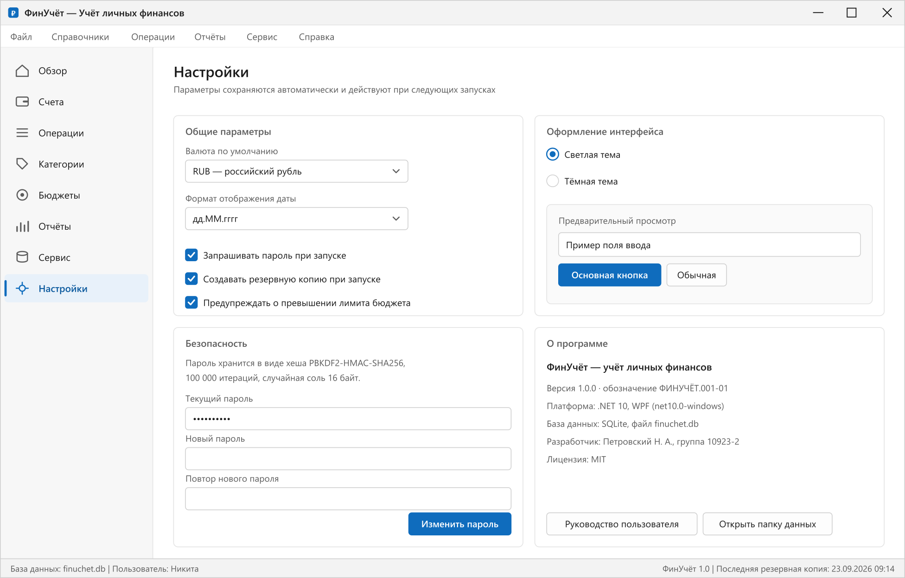
Рисунок 19 — Раздел «Настройки»
В карточке «Общие параметры» задаются валюта по умолчанию, формат отображения даты и режимы запуска программы (запрос пароля, создание резервной копии, вывод предупреждений о превышении лимитов).
В карточке «Оформление интерфейса» выбирается светлая или тёмная тема; результат выбора отображается в области предварительного просмотра и применяется немедленно.
В карточке «Безопасность» выполняется смена пароля. Для этого следует ввести текущий пароль, дважды ввести новый пароль и нажать кнопку «Изменить пароль». При несовпадении нового пароля и его повтора либо при неверном текущем пароле выводится сообщение об ошибке, и пароль не изменяется.
В карточке «О программе» выводятся сведения о версии, платформе и файле базы данных, а также кнопки вызова настоящего руководства и открытия каталога данных.

3.13 Завершение работы программы
Завершение работы выполняется одним из перечисленных ниже способов.
— выбором пункта меню «Файл» → «Выход»;
— нажатием кнопки закрытия окна в правом верхнем углу;
— нажатием сочетания клавиш Alt+F4.
Все зарегистрированные операции сохраняются в базе данных непосредственно в момент их сохранения, поэтому дополнительного сохранения данных при выходе не требуется. Если на момент закрытия открыта форма с незавершённым вводом, программа запрашивает подтверждение выхода.

4 СООБЩЕНИЯ ПОЛЬЗОВАТЕЛЮ

4.1 Общие сведения о сообщениях
В процессе работы программа выводит пользователю сообщения на русском языке. Сообщения разделяются на перечисленные ниже виды.
— сообщения об ошибке (значок с красным кругом) — действие не выполнено, требуется исправление вводимых данных;
— предупреждения (значок с жёлтым треугольником) — действие выполнено, но требует внимания пользователя;
— информационные сообщения (значок с зелёным кругом) — действие выполнено успешно;
— запросы подтверждения (значок с синим кругом) — требуется решение пользователя перед выполнением действия.
Сообщения об ошибках заполнения полей выводятся непосредственно под полем ввода, при этом поле выделяется красной рамкой. Сообщения о результатах операций выводятся в отдельном окне и закрываются кнопкой «ОК».
Пример сообщения о непредвиденной ошибке приведён на рисунке 20. Аварийное завершение работы программы при этом не происходит: работа продолжается, а полные технические сведения (текст исключения, стек вызовов, время) записываются в журнал работы.
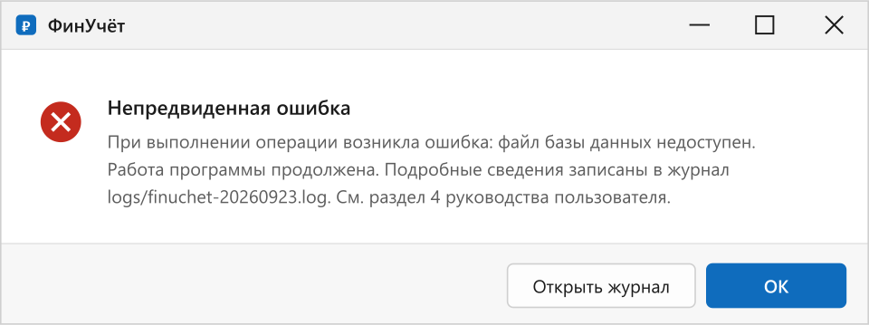
Рисунок 20 — Сообщение о непредвиденной ошибке

4.2 Перечень сообщений программы
Перечень сообщений, причин их появления и действий пользователя приведён в таблице 11. В текстах сообщений символами «…», «N» и «<…>» обозначены значения, подставляемые программой.
Таблица 11 — Сообщения программы
№ | Текст сообщения | Причина | Действия пользователя
1 | Пароль введён неверно. Осталось попыток: N | Введён неверный пароль | Повторить ввод пароля
2 | Вход заблокирован. Повторите попытку через 60 с | Три последовательные неверные попытки входа (ФТ-9) | Подождать 60 с и повторить ввод пароля
3 | Пароли не совпадают | Новый пароль и его повтор различаются | Повторить ввод нового пароля
4 | Текущий пароль указан неверно | Ошибка при смене пароля | Ввести действующий пароль
5 | Наименование счёта не заполнено | Не заполнено обязательное поле | Ввести наименование счёта (от 1 до 100 символов)
6 | Счёт с таким наименованием уже существует | Нарушено требование уникальности | Указать другое наименование
7 | Начальный остаток указан неверно | Значение не является числом с двумя знаками после запятой | Ввести сумму в формате 0,00
8 | Удаление счёта невозможно. По счёту зарегистрировано N операций | Попытка удалить счёт, используемый в операциях | Удалить операции по счёту либо перевести счёт в архив
9 | Сумма операции должна быть больше нуля | Указана нулевая или отрицательная сумма | Ввести сумму больше нуля
10 | Дата операции не может быть позже текущей даты | Указана будущая дата | Указать дату не позднее текущей
11 | Не выбрана категория операции | Не заполнено обязательное поле «Категория» | Выбрать категорию из справочника
12 | Счёт-источник и счёт-получатель не должны совпадать | При переводе выбран один и тот же счёт | Выбрать различные счета
13 | Комментарий не должен превышать 255 символов | Превышена длина поля | Сократить текст комментария
14 | Категория с таким наименованием уже существует | Нарушено требование уникальности | Указать другое наименование категории
15 | Удаление категории невозможно: категория используется в N операциях | Попытка удалить используемую категорию | Изменить категорию в операциях либо оставить категорию в справочнике
16 | Достигнуто 80 % лимита по категории «…» | Расходы приблизились к заданному лимиту (ФТ-5) | Предупреждение; операция сохранена. Скорректировать расходы при необходимости
17 | Превышен лимит бюджета по категории «…» | Расходы превысили заданный лимит | Предупреждение; операция сохранена. Скорректировать расходы или изменить лимит
18 | Лимит для категории «…» на выбранный месяц уже задан | Повторное задание лимита | Изменить существующий лимит кнопкой «Изменить»
19 | Дата начала периода позже даты окончания | Неверно задан период отбора или отчёта | Исправить даты периода
20 | За выбранный период данные отсутствуют | В базе данных нет операций за указанный период | Изменить период либо зарегистрировать операции
21 | Файл экспорта не может быть создан | Каталог недоступен или отсутствуют права на запись | Выбрать другой каталог
22 | Экспортировано строк: N | Экспорт завершён успешно | Информационное сообщение
23 | Файл импорта не найден или недоступен | Файл удалён, перемещён или занят другой программой | Указать существующий файл и закрыть его в других программах
24 | Строка N не импортирована: <причина> | Строка файла не прошла проверку | Исправить строку в файле и повторить импорт
25 | Восстановить данные из резервной копии? | Запрос подтверждения перед восстановлением | Нажать «Восстановить» для подтверждения либо «Отмена»
26 | Резервная копия создана: <имя файла> | Копия создана автоматически или по команде пользователя | Информационное сообщение
27 | Файл базы данных недоступен или повреждён | Файл удалён, перемещён либо повреждён | Восстановить данные из резервной копии (подраздел 3.11)
28 | Непредвиденная ошибка. Сведения записаны в журнал | Возникло необработанное исключение | Продолжить работу; при повторении ошибки передать файл журнала разработчику

4.3 Сообщения, записываемые в журнал работы
Помимо сообщений, выводимых на экран, программа ведёт журнал работы в текстовых файлах с ежедневной ротацией (каталог logs, срок хранения 14 суток). Записи журнала содержат дату, время, уровень и текст сообщения. Уровни записей приведены в таблице 12.
Таблица 12 — Уровни сообщений журнала работы
Уровень | Пример записи | Значение
INF | Запуск приложения 1.0.0 | Информационное сообщение о штатном событии
INF | Резервная копия создана | Создана автоматическая резервная копия базы данных
INF | Миграции БД: 0 новых | Проверена и при необходимости обновлена схема базы данных
WRN | Лимит «Развлечения»: 116 % | Предупреждение о превышении лимита бюджета
ERR | Ошибка доступа к файлу базы данных | Ошибка, о которой пользователю выведено сообщение
Просмотреть журнал можно в разделе «Сервис», карточка «Журнал работы программы»: последние записи выводятся в окне просмотра, кнопка «Открыть журнал» открывает файл журнала за текущие сутки, кнопка «Открыть папку журналов» — каталог журналов. При обращении к разработчику для устранения ошибки следует приложить файл журнала за день, в который возникла ошибка.

ПРИЛОЖЕНИЕ А. СОЧЕТАНИЯ КЛАВИШ
Таблица А.1 — Сочетания клавиш
Сочетание клавиш | Действие
Ctrl+N | Создать операцию (открыть форму «Операция»)
Ctrl+I | Создать операцию типа «Доход»
Ctrl+E | Создать операцию типа «Расход»
Ctrl+T | Создать операцию типа «Перевод»
Ctrl+F | Перейти к фильтру отбора операций
F5 | Обновить данные текущего раздела
Enter | Сохранить данные открытой формы
Esc | Закрыть форму без сохранения
Delete | Удалить выбранную запись
Ctrl+S | Создать резервную копию базы данных
F1 | Открыть руководство пользователя
Alt+F4 | Завершить работу программы

ПРИЛОЖЕНИЕ Б. СТРУКТУРА ФАЙЛА ОБМЕНА CSV
Файл обмена имеет кодировку UTF-8, разделитель полей — «точка с запятой», разделитель строк — CRLF, оформление полей — по RFC 4180. Первая строка файла содержит заголовки колонок. Состав колонок приведён в таблице Б.1.
Таблица Б.1 — Структура файла обмена CSV
№ | Колонка | Тип | Описание | Пример
1 | date | Дата | Дата операции в формате ИСО 8601 | 2026-09-23
2 | type | Строка | Тип операции: income, expense, transfer | expense
3 | amount | Число | Сумма операции, два знака после запятой | 2340.00
4 | account | Строка | Наименование счёта (для перевода — счёт-источник) | Карта «Мир» •4417
5 | account_to | Строка | Счёт-получатель (только для перевода) | Накопительный счёт
6 | category | Строка | Наименование категории | Продукты
7 | subcategory | Строка | Наименование подкатегории (при наличии) | Супермаркеты
8 | comment | Строка | Комментарий, до 255 символов | Магазин «Пятёрочка»
Пример содержимого файла приведён ниже.
date;type;amount;account;account_to;category;subcategory;comment
2026-09-23;expense;2340.00;Карта «Мир» •4417;;Продукты;Супермаркеты;Магазин «Пятёрочка»
2026-09-21;income;96000.00;Карта «Мир» •4417;;Заработная плата;;Аванс за сентябрь
2026-09-19;transfer;10000.00;Наличные;Накопительный счёт;;;Пополнение накоплений
При импорте строки, не соответствующие приведённой структуре, отклоняются; причина отклонения выводится в протоколе импорта (подраздел 3.10.2).

ПРИЛОЖЕНИЕ В. ПЕРЕЧЕНЬ ТЕРМИНОВ И СОКРАЩЕНИЙ
Таблица В.1 — Термины и сокращения
Термин, сокращение | Пояснение
Счёт | Место хранения денежных средств пользователя: наличные, банковская карта, банковский счёт, вклад
Операция | Зарегистрированное движение денежных средств: доход, расход или перевод между счетами
Категория | Классификационный признак операции дохода или расхода
Бюджет (лимит) | Предельная сумма расходов по категории на календарный месяц
Сальдо | Разность между доходами и расходами за период
Архивный счёт | Счёт, сохранённый в справочнике, но не предлагаемый для выбора при регистрации операций
Резервная копия | Копия файла базы данных, предназначенная для восстановления данных
CSV | Comma-Separated Values — текстовый формат представления табличных данных
ЕСПД | Единая система программной документации
СУБД | Система управления базами данных
ФТ-N | Обозначение функционального требования технического задания ФИНУЧЁТ.001-01 ТЗ

ЛИСТ РЕГИСТРАЦИИ ИЗМЕНЕНИЙ
Изм. | Номера изменённых листов | Номера заменённых листов | Номера новых листов | Всего листов в документе | № документа | Дата

Исполнитель: студент группы 10923-2 ______________ / Петровский Н. А. /

Руководитель работы: преподаватель ______________ / Горчев А. Е. /

